Servomotoren mit höchster Drehmomentdichte
Dynamisches Kraftpaket ergänzt Servomotor-Produktlinie von B&R
B&R entwickelt die Servomotoren-Baureihe 8LS konsequent weiter. Die neuen Motoren der Baugröße 5 in den Baulängen A/B/C fügen sich perfekt in die 8LS-Produktlinie ein. Sie ermöglichen höhere Leistungen und ergänzen damit die Produktlinie im mittleren Bereich. Im Vergleich zu den Vorgängertypen überzeugen sie mit kleineren Einbaumaßen und verbessertem thermischen Design.
Hohe Dynamik und starke Leistung
Die neuen Motoren der Servomotor-Linie 8LS sind hochdynamisch und verfügen über ein hohes Drehmoment-Überlastverhältnis. Sie eignen sich besonders für Applikationen in den Bereichen Kunststoffverarbeitung, Druckmaschinen und Servo-Pumpen. Bei einem Flanschmaß von 142 mm zeichnen sich die Motoren durch eine überragende Drehmomentdichte aus. Kunden profitieren von höherer Leistung bei kleinerem Bauraum. Sie lassen sich mit allen Typen aus dem B&R-Getriebebaukasten kombinieren und sind als fertige Motor-Getriebe-Kombination lieferbar.
Safety inklusive
Alle Motoren der Baureihe 8LS werden wahlweise mit digitalen Encodern und Sicherheitsfunktionen angeboten. Bis zur Baugröße 7 steht für den Großteil der Drehzahlvarianten eine Einkabellösung zur Verfügung, bei der Motor- und Geberkabel kombiniert werden. Der Verkabelungsaufwand reduziert sich dadurch auf ein Minimum und verringert die Montagekosten erheblich.

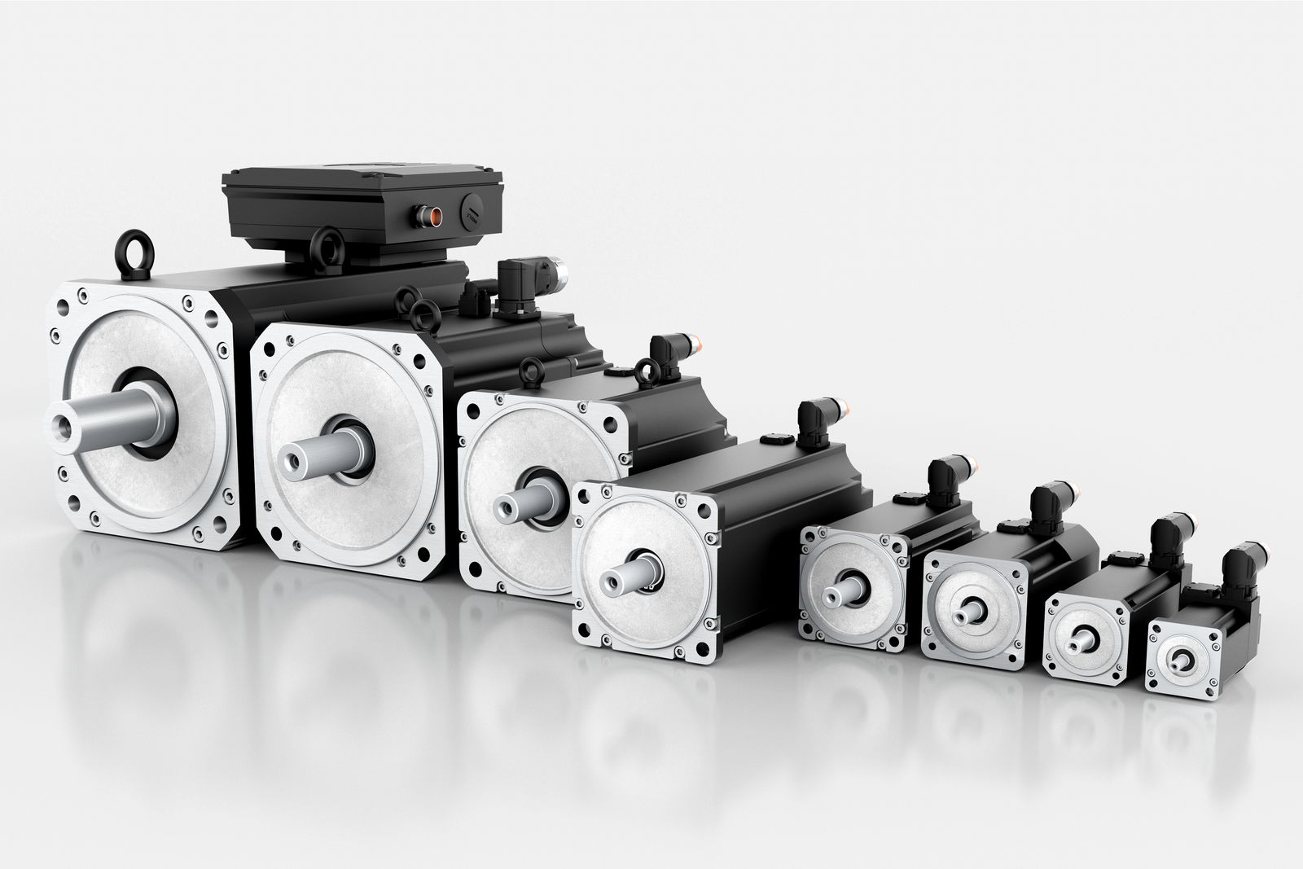
Neue Baulängen der Baugröße 5 runden die Produktlinie der 8LS-Servomotoren um ein dynamisches Kraftpaket ab.

Über B&R
B&R, eine Division des ABB-Konzerns, ist ein weltweit führendes Unternehmen der industriellen Automatisierung mit Hauptsitz in Österreich. Als Branchenführer kombiniert B&R modernste Technologien mit fortschrittlichem Engineering. B&R bietet Kunden aus den unterschiedlichsten Branchen perfekte Gesamtlösungen in den Bereichen Maschinen- und Fabrikautomatisierung, Antriebs- und Steuerungstechnik, Visualisierung und integrierte Sicherheitstechnik. Lösungen für die Kommunikation im Industrial IoT - allen voran OPC UA, POWERLINK und der offene Standard openSAFETY - runden das Leistungsportfolio von B&R ab. Die Software-Entwicklungsumgebung Automation Studio ist wegweisend für zukunftsorientiertes Engineering. Mit innovativen Lösungen setzt B&R neue Standards in der Automatisierungswelt, hilft Prozesse zu vereinfachen und übertrifft Kundenerwartungen.
Weitere Informationen finden Sie unter www.br-automation.com

